Hoe vraag je vakantie of verlof aan?
Je kunt je verlof aanvragen via het medewerkersportaal ONS.
Klik hieronder op de link voor uitleg:
Uitleg Verlofaanvragen indienen
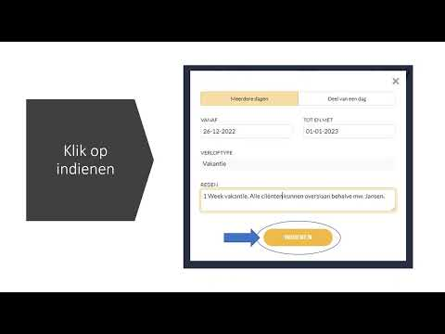
Bijzonderheden cliënten
Wat is goed om te weten bij de inzet voor vervanging? Als er bij jouw cliënt(en) zaken spelen die extra aandacht nodig hebben (bijvoorbeeld beperking of gedrag van cliënt), geef dit dan aan bij de aanvraag in het vak 'reden’.
Voorwaarden voor verlof
Je mag maximaal 3 weken aaneengesloten opnemen! Dien verder op tijd je aanvraag in.

Vakantieperiode: | Aanvragen voor:
01 januari t/m 31 maart | 01 november
01 april t/m 30 juni | 01 februari
01 juli t/m 29 september | 01 februari
30 september t/m 31 december | 01 juni

Bij te laat aanvragen worden je vakanties niet goedgekeurd. Hou rekening met bovenstaande data voor de aanvraag!
Wacht met het boeken van je vakantie totdat je een akkoord/toestemming hebt ontvangen!

